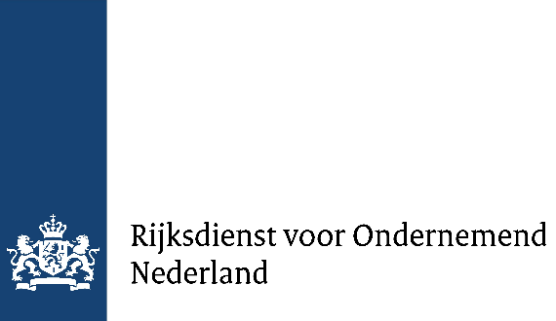
Aanvraag

Advies Meetplan
Met dit formulier vraagt u advies voor een meetplan aan. Als u een proefstal heeft, moet u metingen laten doen. Hiervoor werkt u samen met een meetorganisatie. Die organisatie maakt een meetplan. Met het advies weet u of het meetplan voldoet aan het geldende meetprotocol.
Wilt u weten wat er in het meetplan moet staan? Dit vindt u op www.rvo.nl/veehouder/innovatieve-stalsystemen.
Bijlagen bij uw aanvraag
Stuur deze verplichte bijlagen mee voor een volledige aanvraag:
- meetplan
- ons advies over het innovatieve stalsysteem. U krijgt dit van uw producent
- plattegrond met afmetingen van de stal en de dierverblijven daarin (schaal 1:100 of 1:200)
- afbeelding van de doorsnede met details van de stal (schaal 1:20 of 1:50)
- situatietekening van de bedrijfslocatie met de ligging van de proefstal
Daarnaast stuurt u ook deze bijlage mee als dit van toepassing is:
- machtigingsformulier
Uw aanvraag versturen
U stuurt dit formulier met de bijlagen naar rav@rvo.nl.
Meer informatie
Vul alle onderdelen van het formulier in. Wij behandelen alleen volledig ingevulde formulieren.
Hebben wij een positief advies gegeven over het meetplan? Dit geeft geen garantie over goedkeuring van uw meetrapporten, maar zorgt wel dat het beoordelen daarvan sneller gaat. Wij beoordelen de meetrapporten los van elkaar. Goedkeuring van één meetrapport zegt dus niets over goedkeuring van andere rapporten. Meer informatie vindt u op www.rvo.nl/innovatieve-stalsystemen.

Algemene gegevens
Datum en dossiernummer
Vul hieronder de datum in.
Datum
Dossiernummer
(Wij vullen dit voor u in)
Gegevens over de veehouder
Vul hieronder uw gegevens in of de gegevens van de veehouder met de proefstal.
Naam
KVK-nummer
Straat en huisnummer
Postcode
Woonplaats

E-mailadres
Telefoonnummer
Aanvraag door een tussenpersoon
Doet u de aanvraag als tussenpersoon (gemachtigde)?
☐ Nee, ik doe de aanvraag voor mijn eigen bedrijf. Ga verder met de gegevens van de proefstal.
☐ Ja, ik ben gemachtigd om de aanvraag te doen. Vul hieronder uw gegevens in. U stuurt ook een ondertekend machtigingsformulier mee als bijlage.
U vindt dit formulier op www.rvo.nl/veehouder/innovatieve-stalsystemen.
Naam
E-mailadres
Telefoonnummer
Gegevens van de proefstal
Vul deze gegevens alleen in als ze anders zijn dan de gegevens van de veehouder.
Straat en huisnummer
Woonplaats
Gegevens van de producent van het innovatieve systeem
Vul hieronder de gegevens in van de producent van het innovatieve stalsysteem.
Naam bedrijf
KVK-nummer
Naam stalsysteem
Naam contactpersoon
E-mailadres
Telefoonnummer
Gegevens van de meetorganisatie
Vul hieronder de gegevens in van de meetorganisatie die het meetplan gemaakt heeft.
Naam bedrijf
Naam contactpersoon
E-mailadres
Telefoonnummer

Type uitstoot
Welk type uitstoot wordt gemeten volgens het meetplan?
☐ Geur
☐ Ammoniak
☐ Fijnstof

